ПРОТОКОЛ

Схода граждан Старотябердинского сельского поселения Кайбицкого муниципального района Республики Татарстан

Старотябердинский МФЦ. 21.01.2022 г.

Присутствуют 82 жителя сельского поселения.
Приглашены 13 человек.

Добрый день, уважаемые жители сельского поселения!
Сход граждан Старотябердинского сельского поселения можно считать открытым. На сходе присутствует 82 жителя сельского поселения. В нем принимает участие Глава Кайбицкого района Рахматуллин Альберт Ильгизарович, а также руководители районных служб:
1. Хаялиев Р.Р.- зам. главы Кайбицкого района РТ.
2. Сулейманов А. Р. – прокурор Кайбицкого района РТ.
5. Сунгатуллина Г. - представитель Кайбицкого пенсионного фонда;
6. Халиков С.Р. - директор Молькеевского сельпо Кайбицкого района РТ
7. Куликов А.С.- уполномоченный участковый Кайбицкой полиции;
8. Сайранова Ф.Ф. – журналист редакции «Кайбицкие зори»
9. Сафиуллина Г.И. –. главный врач Кайбицкой ЦРБ.
10. Камалиева Э.Р..-начальник Кайбицкого ЦЗН;
11. Сафина А.А.. – И.о. начальника соц. защиты Кайбицкого района;
12. Канашов И.Г.- начальник связи;
13. Багавиев И. – начальник почты;
13. Сиразетдинов И.- представитель электрических сетей;
14. Горшкова О.Н.- представитель Кайбицкой ветлечебницы;

Для начала работы нам необходимо избрать секретаря схода граждан Старотябердинского СП. Вношу предложение избрать секретарем схода граждан
Коннову Л.А.
Будут замечания по кандидатуре секретаря?
Нет.
Прошу голосовать,
Кто за данное предложение?
Против? Воздержался ?
Голосовали единогласно.
Прошу секретаря занять свое место и приступить к работе по ведению протокола схода граждан и по подсчету голосов по принятию решений.

Председательствующий- глава Старотябердинского СП Тимофеев В.Г.

Уважаемые односельчане!

Переходим к формированию и утверждению повестки дня схода граждан Старотябердинского сельского поселения.
Предлагаю включить в повестку дня схода граждан вопрос:
- Отчет Главы Старотябердинского СП о деятельности исполнительного комитета Старотябердинского сельского поселения за 2021 год и .задачи на 2022 год.

( докладчик Тимофеев В.Г.)

Содокладчики:
1.Директор МБОУ « Старотябердинская СОШ» - Акрымов А.А..
2.Фельдшер Старотябердинского ФАП- Васильева Л.А.
3. Прокурор Кайбицкого района- Сулейманов А.Р.
4. Начальник ОП ПС с. Старое Тябердино- С.Г.Тимофеев

3. Заключительное слово:
Глава Кайбицкого муниципального района Рахматуллин А.И.

Есть изменения, дополнения по повестке дня?
Нет.
Нам необходимо принять решение по повестке дня.
Кто за данное предложение, прошу голосовать. Против? Воздержался?
Голосовали единогласно.

Председательствующий:
Нам необходимо установить регламент для выступающих. Есть предложение предоставить слово: для докладчиков до 30 минут, содокладчиков до 15 минут, по внесению вопросов, предложений, сообщений и замечаний до 3 минут.
Кто за данный регламент, прошу голосовать.
Против? Воздержался?
Голосовали единогласно.
Регламент утвержден.

Председательствующий:
Переходим к рассмотрению первого вопроса повестки дня.

Слово для доклада предоставляется Главе Старотябердинского сельского поселения Тимофееву В.Г. :
« Отчет Главы Старотябердинского сельского поселения за 2021 год и задачи на 2022 год.»

Уважаемые односельчане и приглашенные !
Наше сельское поселение находится в 38 км от районного центра и на краю района на границе с Чувашией . В состав сельского поселения входят три населенных пункта: с. Старое Тябердино , с. Янсуринское и д. Камылово .

В нашем поселении 465 хозяйства. В с. Старое Тябердино -282, жилых-178, 72 пустующих, с. Янсуринское -119, в том жилых- 65, пустующих-41, д. Камылово -65, в том числе 23 жилых, 27 пустующих.
 | Ст.Тябердино | Янсуринское | Камылово | Всего
Всего домов | 282 | 119 | 63 | 465
В котором проживают | 178 | 65 | 23 | 265
дачные | 33 | 14 | 13 | 60
Пустые дома | 72 | 41 | 27 | 140

Бюджет сельского поселения за 2021 год составил план 2984869 руб.
Бюджет 2021 | Утвержденный бюджет планы дип эйтик | Исполнение шунын утэлуе | %
Земельный налог | 200000 | 179988.06 | 90
Налог на имущество | 42800 | 41609.81 | 97
Подоходный налог | 98500 | 122410.66 | 124
Платные услуги | 151900 | 151900 | 100
Самооблажение | 250000 | 250000 | 100

Налоги нужно вовремя платить. В настоящее время имеются должники, которые не заплатили налоги вовремя.

Общая площадь земли в границах землепользования 3087 га. из них: пашни 2210 га. пастбищ 187 га. всего сельхоз- угодий - 2397 га., земли СП 690 га. В основном земли используются крупным сельхозпроизводителем Холдинговой кампанией (ООО «Август-Кайбицы»), ЛПХ. Паевые земли населения в аренде у Холдинговой компании. Она расплачивается деньгами . Также в декаду пожилых пенсионерам выдали по 5 кг. муки и сахара.У нас еще имеются земельные участки, хозяева которых не оформили их через регистрационную палату и не торопятся это сделать. Некоторые жители оставили неоформленными участки под банями, под дровяниками, под сараями, под гаражами. Эти участки нужно оформить или отказаться от них, написав заявление в регистрационную палату.
На сегодняшний день важная задача - это увеличить личные хозяйства в поселении, для этого нужно заинтересовать молодежь, чтобы они оставались в селе, жили и работали на родной земле. Стимулом для этого является выплата субсидий.

Трактора | 10
Легковые автомобили | 65
Грузовые машины | 6
Мотоблоки | 58

По развитию личных подсобных хозяйств .

В этих хозяйствах содержатся на 1 января 2022 года 234 гол. КРС, из них коровы – 86 . В двух хозяйствах Егорова А.А. и Петуховой Л.С. содержится по 6 коров. В трех хозяйствах содержится по 3 коровы, по 2 коровы в 16 хозяйствах,. Также на каждую корову Республика выделила по 2000 рублей на содержание 1 коровы, на 2 коровы по 3000 рублей, на содержание 3 и 4 коров по 4000 рублей, на коз- 500 рублей, , за ветеринарные услуги на 1 голову КРС – 300 рублей. Хотим поблагодарить нашего президента Минниханова Р.Н. за такую поддержку.

 | 2021 | 2020
КРС | 234 | 230
Коровы | 86 | 80
Овцы | 339 | 345
Козы | 76 | 70
Лошади | 10 | 10
Птица | 1892 | 1870
Пчелы | 154 | 157
Кролики | 76 | 132
\
Хозяйства реализуют молоко, мясо и другую продукцию произведенную в личном подсобном хозяйстве. Молоко собирает в нашем СП - Молькеевское сельпо .Всего сдано за 12 месяцев 2021 года 352844кг..молока на сумму 7383117 руб. На одну корову- 4400кг.
Также участвовали на районных и республиканских ярмарках. Возили продукцию из ЛПХ. Участвовавшим хозяйствам большое спасибо, что поддержали.
По вопросу занятости населения. Всего по сельскому поселению числится 465 хозяйств с населением 693 человек,. По населенным пунктам: в с. Старое Тябердино проживают 473 человек, в с. Янсуринское- 93 человек , в д. Камылово - 50 человек.
В сфере занятости: в бюджетных структурах заняты 32 чел, в с/х предприятиях - 10 чел, в частном бизнесе в предпринимательстве заняты 4 чел., наемными работниками у предпринимателей работают 4 чел . в М-12 – 11 чел., пенсионеров – 233чел. , нигде не работающих - 5 чел . Работа на селе есть только надо работать . Самозанятыми зарегистрированы 19 человек. По заработной плате со стороны работодателей задержек не имеется .

В сфере торговли . Наше сельское поселение обслуживают 5 торговых точек, три точки Молькеевского сельпо и две точки - частный предприниматель. Претензий на них нет.

В нашем сельском поселении действуют 4 водонапорные башни . Протяженность водопроводных сетей составляет 10350 метров. В 2021 году отремонтировано з прорыва
За обслуживание и за качку воды выплачена зарплата в сумме 41245руб., за употребление электроэнергии при качке воды уплачено 117557 руб.. Собрано за пользование водой – 151900 рублей.

(16). Самообложение 2021 год
Населенный пукт | количество населения | средства населения (руб) | средства от Республики (руб)
Старо Тябердино | 291 | 145500 | 727500
Янсуринское | 102 | 51000 | 255000
Камылово | 107 | 53500 | 267500
всего | 500 | 250000 | 1250000
Всего - 1 миллион 250 тысяч 00 рублей

В 2022 году необходимо будет собрать 238500 рублей

Республиканский проект по установке в населенных пунктах энергосберегающих светодиодных ламп уличного освещения работает с 2014 года. В 2021 году установлены 10 ламп в с. Янсуринское на сумму 160424 рубля.
В 2021 году за электроэнергию для уличного освещения уплачено 142000 рублей рублей .

Демографическая ситуация по численности населения за последние годы.

Год | 2014 | 2015 | 2016 | 2017 | 2018 | 2019 | 2020 | 2021
Ст. Тябердино | 535 | 537 | 519 | 513 | 502 | 495 | 484 | 473
Янсуринское | 202 | 175 | 190 | 188 | 185 | 182 | 173 | 170
Камылово | 48 | 43 | 44 | 47 | 47 | 48 | 49 | 50
всего 785 755 753 748 734 725 706 693

Год | 2015 | 2016 | 2017 | 2018 | 2019 | 2020 | 2021
школьники | 77 | 71 | 63 | 76 | 49 | 45 | 45
дошкольники | 19 | 18 | 20 | 30
Трудоспособное население | 300 | 296 | 299 | 202
пенсионеры | 212 | 215 | 221 | 216 | 209 | 239 | 233
смерть | 16 | 17 | 16 | 10 | 9 | 17 | 11
рождение | 1 | 4 | 4 | 2 | 3 | 3 | 2
Демографическая ситуация низкая. Смертность превышает рождение , Средняя продолжительность жизни в с. Старое Тябердино 45-50 лет, в с. Янсуринское – 60-65, в д. Камылово -70-75 лет.
Для повышения демографической ситуации государство предпринимает меры для подддержки повышения рождаемости Помимо федеральных проектов, на уровне района при рождении 1 -2 ребенка будет выплачиваться 5000 рублей, при рождении 3 ребенка –коляска в подарок, при рождении 4 и более детей 20000 рублей.
рядах Вооруженных Сил несут свою службу 3 наших парня : Васильев Константин Владиславович, Сидоров Максим Сергеевич, Ефремов Александр Энгельсович.
Благоустройство . Благоустройство это основа нашей работы: уборка улиц, придомовых территорий , улиц, центральных дорог, благоустройство кладбищ ,памятников- это наша работа всех жителей . Летом обкашивали обочины вдоль трассы в пределах своего поселения . В нем принимали активное участие работники СП ,ФАП почты, СОШ и ОП ППС.

По вопросу связи .
Количество стационарной сети постоянно растет Примерно 90% населения обеспечены связью .Растет и количество абонентов подключенных к системе Интернет и к кабельному телевидению . Проблем со связью можно сказать нет. Сотовая связь оставляет желать лучшего.

В сфере образования. У нас одна основная общеобразовательная школа им. Героя Советского Союза Кузьмина Михаила Кузьмича. В школе учатся 59 учеников. Подробнее расскажет директор школы Акрымов А.А.

По работе с молодежью и спорту .В школе работают кружки по волейболу и настольному теннису , имеется ледовая площадка для игры в хоккей. Команда нашего поселения по волейболу постоянно занимает призовые места и на Сабантуе в районе и у себя.. Надеемся, что и в дальнейшем мы будем участвовать в соревнования, да и просто так для собственного удовольствия и здоровья

В сфере торговли . Наше сельское поселение обслуживают 5 торговых точек, три точки Молькеевского сельпо и две точки - частный предприниматель. Претензий на них нет.

В сфере культуры . В нашем СП ведут свою работу два клуба . Один в с .Старое Тябердино и другой в
с . Янсуринское . В новом центре проходят разные мероприятия, приезжают с концертами артисты. Клубы работают по графику, согласно своим планам культурных мероприятий. Работают совместно с работниками библиотеки очень слажено, дружно. За новогоднее украшение территории поселения заняли 1 место.

В 2021 году регистрацию новых домов прошли 5 хозяйств: Майорова Э.Ш., Иголкина Е.Н., Иванов Ю.Н., Иванов Ю.А., Егоров В.И.

В нашем СП работают два ФАПА . Оба ФАПА укомплектованы персоналом . Обе медсестры к работе относятся добросовестно, очень отзывчивы , в любое время идут на вызов . Подробней выступит фельдшер Старотябердинского ФАП Васильева Л.А.

В нашем СП находится ОП Апастовского отряда ППС .Начальник ОП совместно с участковым уполномоченным полиции проводят подворные обходы . Есть дома незастрахованные от несчастий. Хотелось бы , чтобы жители поняли как необходимо в наше время застраховать свое имущество. Те, кто не сделали этого, поторопитесь!.Также необходимо всем желательно установить в домах пожарные извещатели!

В 2021 году прошли выборы депутатов в Госдуму. Выборы прошли успешно.

Старотябердинское сельское поселение работает руководствуясь ФЗ №13 « Об общих принципах организации местного самоуправления в РФ». Прием граждан ведется по вторникам и пятницам. Каждое обращение регистрируется и стараемся каждую проблему решить полностью. В 2021 году пришли на прием 35 граждан, выдано 160 справок, 10 характеристик. Все новости и НПА публикуются на официальном сайте поселения.

Слово предоставляется содокладчикам:

1.Директор МБОУ « Старотябердинская СОШ» Акрымов А.А.:.

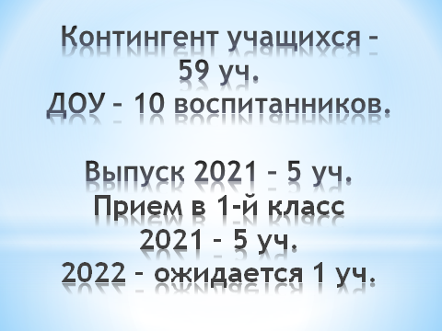

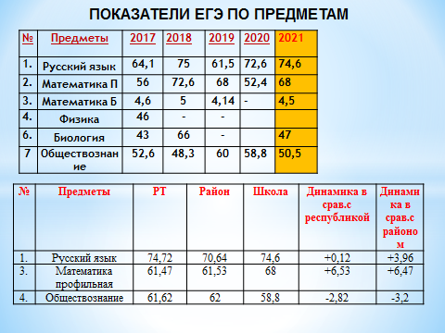
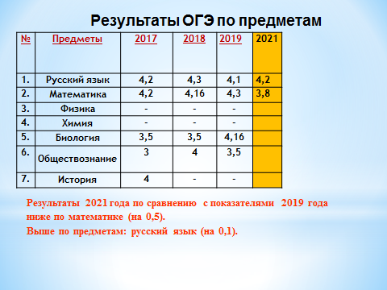
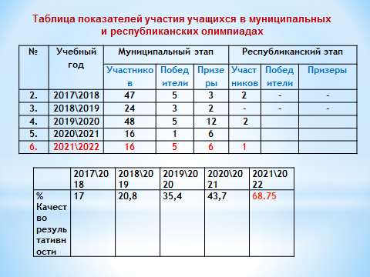

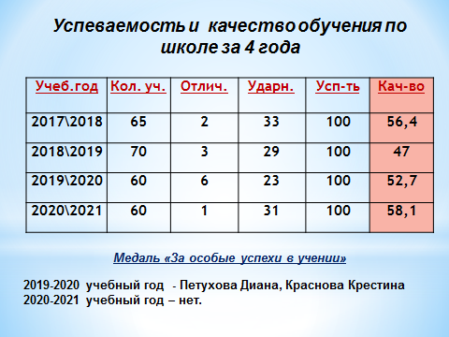

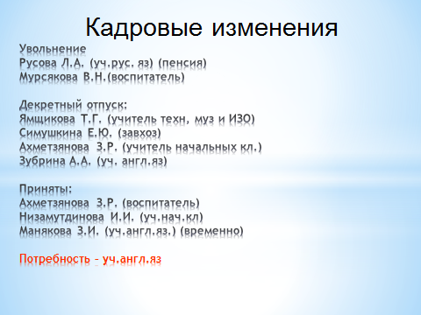
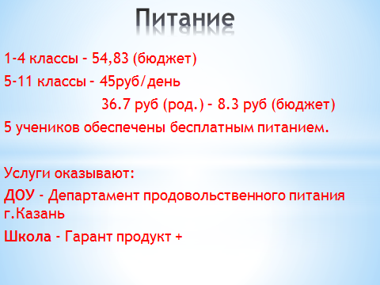
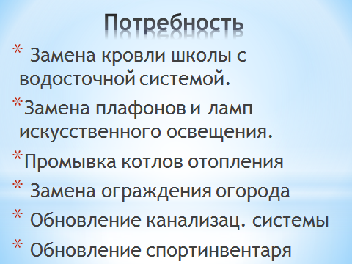

У кого есть вопросы?
Вопросов нет.

2. Фельдшер Старотябердинского ФАП – Васильева Л.А. :

У кого есть вопросы?
Вопросов нет

3.Прокурор Кайбицкого района – Сулейманов А.Р.:
Прокуратура Кайбицкого района предупреждает граждан о новом способе «телефонного мошенничества»
У мошенников появился новый способ телефонного обмана клиентов банков с помощью голосовых роботов. Так, злоумышленники с помощью голосовых роботов обзванивают клиентов банков и, войдя в доверие, выманивают информацию, которая позволяет им совершать операции в онлайн-банке клиента.Сама схема обмана выглядит следующим образом: лицу поступает звонок от банковского робота - помощника, который сообщает о якобы подозрительных операциях, совершаемых с личным кабинетом клиента банка (как правило, речь идет о переводе денежных средств, оформлении кредита, смене номера телефона, привязанного к личному кабинету, и т.д.). Далее мошенники в тональном режиме просят подтвердить операцию, а в случае отказа происходит соединение с псевдосотрудником службы безопасности банка, который в разговоре пытается получить данные абонента.
Приведу лишь 2 случая обмана жителей района только за последнее время:
31.12.2021 в дежурную часть ОВМД обратилась жительница с. Арасланово с заявлением о том, что неустановленные лица по телефону ввели ее в заблуждение и в результате похитили с ее банковской карты ПАО «Сбербанк России» 52 тыс. руб.
17.01.2022 в дежурную часть ОВМД обратился житель с.Б.Подберезье с заявлением о том, что неустановленные лица (представившись сотрудниками банка) по телефону ввели его в заблуждение и в результате похитили с его банковской карты ПАО «АК БАРС БАНК» 322 тыс. руб.
Прокуратура Кайбицкого района напоминает, что:
работники банков и их роботизированные помощники не звонят гражданам,
резервных счетов не существует;
если родственник попал в беду, следует перезвонить по его номеру;
Уважаемые граждане, если вам позвонили и представились правоохранительных органов или службой безопасности банка, свяжитесь с дежурной частью указанного собеседником подразделения или офисом ведомства и уточните, действительно ли они там работают. Совершенные с использованием современных технологий указанные преступления редко раскрываются и ущерб потерпевшим возмещается.

Заключительное слово предоставляется Главе Кайбицкого муниципального района Рахматуллину Альберту Ильгизаровичу:

Прежде всего хочу всех поздравить с прошедшими праздниками с Новым годом, с Рождеством, с Крещением, пожелать вам успехов, здоровья!. Год прошел. В 2021 году мы отмечали 30-летие образования нашего района. За 30 лет сделано очень много, где-то меньше, но впереди еще много работы. Со мной приехали руководители организаций, у кого есть вопросы задавайте. Уважаемые сельчане! Из-за коронавируса 2 собрания в этом году решено провести в один день. Болезнь среди нас. Нужно всем вакцинороваться. Здоровье дороже всего. В 2021 году в наш район пришел новый спонсор ООО «Август- Кайбицы» , вместо ООО Агрофирмы «Кубня».Они уже вложили в район 360 млн. рублей. За пай они будут расплачиваться деньгами. С 1 января 1 гектар будет стоить 900 рублей. Будут сеять пшеницу, кукурузу, рапс. Подсолнух, многолетку. Возле с. Ульянково начнут строить большой животноводческий комплекс на 6000 голов КРС. Будут рабочие места, где – то около 140 . Также идет полным ходом строительство М-12, там тоже работают ваши односельчане. Рабочие места имеются. Так что будем надеяться на лучшее. Все вопросы ваши записаны, будем решать.

Вопрос: Михайлов Г.В.: По висячему мосту в с. Янсуринское невозможно будет ходить, скоро он обрушится. Хотелось бы его отремонтировать. Просим помощи.
Ответ: Рахматуллин А.И. – Поможем. Выделим деньги из районного бюджета.

Вопрос: Михайлов Г.В. – Хочу опять поднять вопрос по установке автобусной остановки в с.Янсуринское. Который год обещают, но все без толку. Она необходима, люди стоят и ждут автобус прямо в поле.
Ответ: Рахматуллин А.И. – Виталий Григорьевич, решите этот вопрос, не затягивайте!

Вопрос: Григорьев В.И. – Почему электрические столбы стоят перекошенные, надо с этим что-то делать.
А если они упадут?
Ответ: Рахматуллин А.И. – Взять на контроль прокуратуре. Написать письмо от района в Буинские электрические сети на имя Фаррахова.

Вопрос: Шоркина В.И.- Почему в медпункте не бывают простые доступные лекарства , например та же валерьянка, зеленка и т,д.
Ответ: Сафиуллина Г.И. : Сейчас лекарства медсестра покупает на свои деньги и привозит, а это понимаете сами не удобно и ей и вам. Раньше нам можно было по заявке привести в долг, сейчас так не делают. Поэтому заранее сообщайте медсестре, какие лекарства вам необходимы!

Вопрос: Иванов М.П.- Почему после Нового года престали ходить рейсовые автобусы в г. Казань и г. Чебоксары?
Ответ: Рахматуллин А.И. – Рамис Рафисович, узнайте все и сообщите!

Вопрос: Скворцов Г.М.- В с. Янсуринское по ул. Кирова стоит старая водонапорная башня, почему ее не убирают?
Ответ: Тимофеев В.Г. - В этом году будет продолжение обустройства щебеночной дороги по этой улице , где стоит башня. И в ходе этого строительства башню снесут.

Председательствующий:

Уважаемые односельчане!

Повестка дня схода граждан Старотябердинского сельского поселения исчерпана.
Есть какие- либо вопросы, сообщения, замечания по ведению схода .
Нет.
Спасибо всем за работу! Сход граждан поселения считается закрытым.

Председательствующий: Тимофеев В.Г.

Секретарь: Коннова Л.А.

